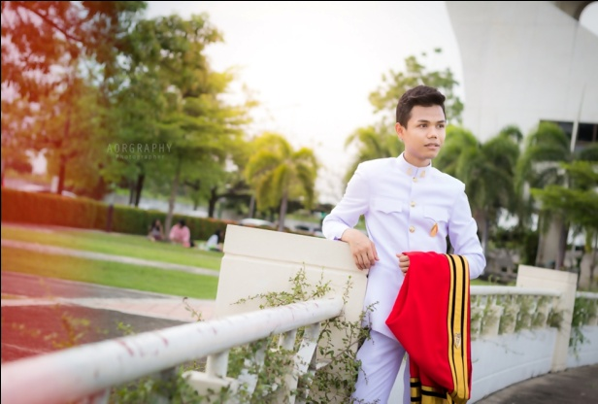**เอกพงษ์ คงเจริญ (น้องนาย)**

2344 richmond park ซอยริมสวนพระนคร แขวง/เขตลาดกระบัง กรุงเทพฯ 10520

โทร 085-1306356 อีเมลล์ akapong_nine@hotmail.com

**ประวัติการศึกษา**

2556-ปัจจุบัน กำลังศึกษา ปริญญาโท คณะวิทยาศาสตร์ สาขาปิโตรเคมีและเคมีโฮโดรคาร์บอน

สถาบันเทคโนโลยีพระจอมเกล้าเจ้าคุณทหารลาดกระบัง

2552-2556 ปริญญาตรี คณะวิทยาศาสตร์ สาขาเคมีอุตสาหกรรม-เครื่องมือวิเคราะห์

สถาบันเทคโนโลยีพระจอมเกล้าเจ้าคุณทหารลาดกระบัง

เกรดเฉลี่ย 3.45/4.00 เกียรตินิยมอันดับสอง

**ประวัติการทำงานด้านการสอน**

ปัจจุบัน - ติวเคมีเบื้องต้น ม. 4 จาก รร.พรตพิทยพยัต

- ติวการบ้านทั่วไปน้อง ป.3

- อาจารย์ผู้ช่วยสอนวิชาปฏิบัติการเครื่องมือวิทยาศาสตร์ คณะวิทยาศาสตร์

พระจอมเกล้าฯลาดกระบัง

2556-2558 - อาจารย์ผู้ช่วยสอนวิชาปฏิบัติการเคมีเบื้องต้นและปฏิบัติการเคมีอินทรีย์

คณะวิศวกรรมศาสตร์ คณะวิทยาศาสตร์ และคณะเทคโนโลยีเกษตร

พระจอมเกล้าฯลาดกระบัง

2556 - อาจารย์พิเศษสอนวิชาเคมี ม.4 และ ม. 5 รร.พรตพิทยพยัต

**วิชาที่สามารถสอนได้**

อันดับ 1 เคมี ระดับมหาวิทยาลัย ระดับม.ปลาย และระดับม.ต้น

อันดับ 2 General Chemistry และ Organic Chemistry

อันดับ 3 วิทยาศาสตร์ ระดับม.ปลายและม.ต้น

**บุคคลอ้างอิง**

ผศ.ดร.มนตรี ทองคำ (0891248236) อีเมลล์ mjacky27@hotmail.com